**МУНИЦИПАЛЬНЫЙ ЭТАП**

**ВСЕРОССИЙСКОЙ ОЛИМПИАДЫ ШКОЛЬНИКОВ**

**ПО АСТРОНОМИИ**

**2017/2018 учебного года**

**9 класс**

**Задача 1**

|  |  |
| --- | --- |
|  | Художник нарисовал «Зимний пейзаж» (см. рисунок). Как вы думаете, в каком месте на Земле он мог писать с такой натуры? |

**Задача 2**

Какие предметы, находящиеся на звездном небе в виде созвездий, можно использовать на различных уроках в школе?

**Задача 3**

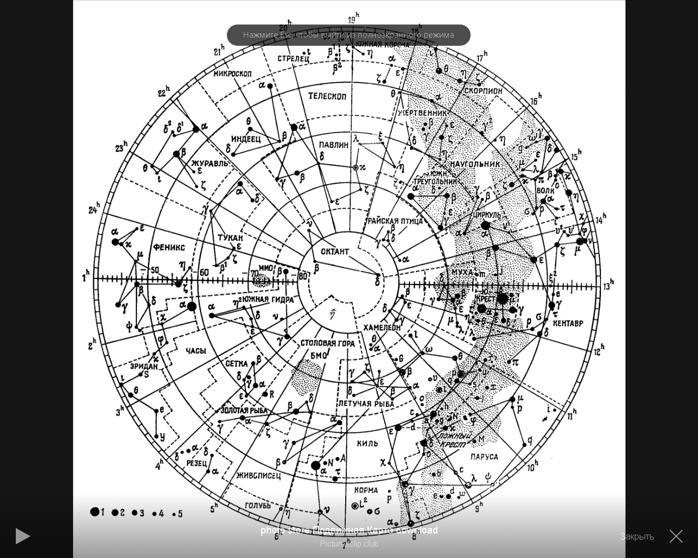

На рисунке приведен фрагмент карты звездного неба. В каком полушарии находятся созвездия, изображенные на карте?

**Задача 4**

С какой линейной скоростью движется Тамбов (широта 52° 43' 0'') за счет вращения Земли вокруг своей оси?

Справочные данные: радиус Земли RЗ = 6400 км; cos 52°43'0''= 0.6055

**Задача 5**

Среднее расстояние от Луны до Земли равно 384400 км, а от спутника Ио до планеты Юпитер – 421600 км. У какого из спутников период обращения вокруг планеты больше?

**Задача 6**

На Марсе решено построить вышку, с которой всегда были бы видны его спутники Фобос и Деймос. Какова минимальная высота такого строения? Куда его лучше всего поставить? Атмосферной рефракцией и ослаблением света, угловыми размерами и наклоном орбит спутников к плоскости экватора Марса пренебречь.